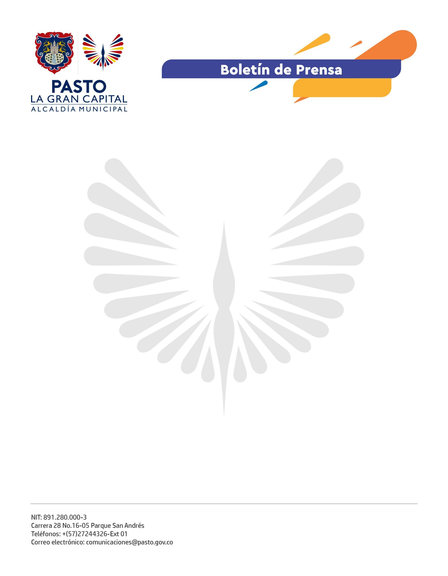
No. 103
28 de febrero de 2022

ALCALDÍA DE PASTO, USAID Y OIM ENTREGARON LUDOTECA EN EL CENTRO REGIONAL DE ATENCIÓN Y REPARACIÓN A LAS VÍCTIMAS

La Alcaldía de Pasto, junto a la Organización Internacional para las Migraciones (OIM), la Agencia de los Estados Unidos para el Desarrollo Internacional (USAID) y la Unidad para la Atención y Reparación Integral a las Víctimas, hizo entrega de un importante espacio para la recreación de los niños, niñas y adolescentes víctimas del conflicto armado.

Se trata de una ludoteca que fue implementada en el Centro Regional de Atención y Reparación a las Víctimas (CRAV), ubicado en la calle 6 con carrera 33 sur del barrio Anganoy. En el sitio también fue entregado un mural pintado por los menores de edad que son atendidos en este lugar.

El secretario de Gobierno, Carlos Bastidas Torres, señaló que este escenario ayudará a mitigar el dolor y las situaciones adversas que ha enfrentado esta población.

“Poder abrir estos espacios es muy importante para la Administración Municipal liderada por el Alcalde Germán Chamorro de la Rosa. Agradecemos la ayuda de USAID y OIM con las cuales hemos ejecutado importantes proyectos para la atención integral de las víctimas”, precisó.

Así mismo, resaltó que, en concordancia con el Plan de Desarrollo, ‘Pasto, La Gran Capital’, se continúa con la estrategia de caracterización, con el fin de identificar a las 60 mil víctimas que se atienden en el municipio y con ello, saber con exactitud el tipo de apoyo que se les debe brindar a cada una.

Por su parte, el coordinador de la Mesa de Participación Efectiva de Víctimas del municipio, Libardo Pinchao, aseguró que estas acciones se suman al cumplimiento de la agenda pactada dentro de la política pública de atención a esta población.

Finalmente, el director de la Unidad para la Atención y Reparación Integral a las Víctimas, William Pinzón Fernández, manifestó que la entrega de la ludoteca se hizo recordando el Día de las Manos Rojas con el que se busca prevenir el reclutamiento de niños, niñas y adolescentes por parte de los grupos armados.

